Лабораторна робота №1
ІО-з41 Дудник Дмитро
Короткий виклад вимог
Зацікавленою стороною є навчальний заклад, який потребує системи для обліку студентів, викладачів, кафедр, курсів та реєстрації студентів на навчальні дисципліни. Система повинна забезпечувати зберігання актуальної інформації про учасників навчального процесу та їх взаємозв'язки.
Система повинна зберігати:
- інформацію про кафедри;
- інформацію про студентів;
- інформацію про викладачів;
- інформацію про навчальні курси;
- інформацію про реєстрацію студентів на курси;
- результати навчання студентів (оцінки).
Бізнес-правила
- Кожен студент належить до однієї кафедри.
- Одна кафедра може мати багато студентів.
- Кожен викладач належить до однієї кафедри.
- Одна кафедра може мати багато викладачів.
- Один викладач може викладати кілька курсів.
- Кожен курс закріплений за одним викладачем.
- -Один студент може бути зареєстрований на багато курсів.
- Один курс може мати багато студентів.
- Реєстрація студента на курс фіксується окремим записом.
- Для кожної реєстрації може зберігатися підсумкова оцінка.
ER-Діаграма
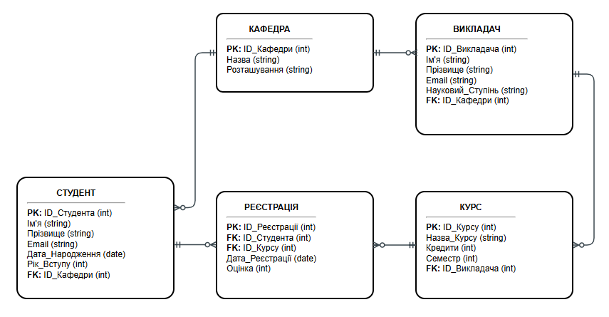

Список сутностей та атрибутів
Кафедра
Атрибути:
ID_Кафедри (PK) - Унікальний ідентифікатор кафедри
Назва – Назва кафедри
Розташування – Фізична адреса кафедри

Студент
Атрибути:
ID_Студента (PK) - Унікальний ідентифікатор студента
Ім’я
Прізвище
Email – Електронна пошта
Дата_Народження
Рік_Вступу
ID_Кафедри (FK) – Ідентифікатор кафедри, на якій навчається студент

Викладач
Атрибути:
ID_Викладача (PK) - Унікальний ідентифікатор викладача
Імя
Прізвище
Email - Електронна пошта
Науковий_Ступінь
ID_Кафедри (FK) - Ідентифікатор кафедри, до якої належить викладач

Курс
Атрибути:
ID_Курсу (PK) - Унікальний ідентифікатор курсу
Назва_Курсу
Кредити – Обсяг завдань курсу
Семестр – Час навчання на курсі
ID_Викладача (FK) - Ідентифікатор викладача, який викладає курс

Реєстрація
Атрибути:

ID_Реєстрації (PK) - Унікальний ідентифікатор запису про реєстрацію
ID_Студента (FK) - Ідентифікатор студента
ID_Курсу (FK) – Ідентифікатор курсу
Дата_Реєстрації
Оцінка – Запис про успіхи проходження курсу

Пояснення зв'язків
Кафедра — Студент
Зв'язок типу один-до-багатьох (1:N). Одна кафедра може мати багато студентів, але кожен студент належить лише до однієї кафедри.

Кафедра — Викладач
Зв'язок типу один-до-багатьох (1:N). На одній кафедрі може працювати багато викладачів, але кожен викладач належить лише до однієї кафедри.

Викладач — Курс
Зв'язок типу один-до-багатьох (1:N). Один викладач може викладати декілька курсів, але кожен курс має одного відповідального викладача.

Студент — Реєстрація
Зв'язок типу один-до-багатьох (1:N). Один студент може мати багато записів про реєстрацію на різні курси.

Курс — Реєстрація
Зв'язок типу один-до-багатьох (1:N). Один курс може містити багато записів про реєстрацію студентів.

Студент — Курс
Між студентами та курсами існує зв'язок багато-до-багатьох (M:N), який реалізується через асоціативну сутність «Реєстрація». Студент може відвідувати багато курсів, а курс можуть відвідувати багато студентів.

Припущення та обмеження
- Кожен студент може бути зареєстрований максимум на 10 курсах протягом одного семестру.
- Кожен студент належить лише до однієї кафедри.
- Кожен викладач належить лише до однієї кафедри.
- Кожен курс викладається одним викладачем.
- Email студента та викладача повинен бути унікальним.
- Значення оцінки повинно знаходитися в діапазоні від 0 до 100.
- Кількість кредитів курсу повинна бути в межах від 1 до 10.
- Реєстрація студента на один і той самий курс не може дублюватися.

